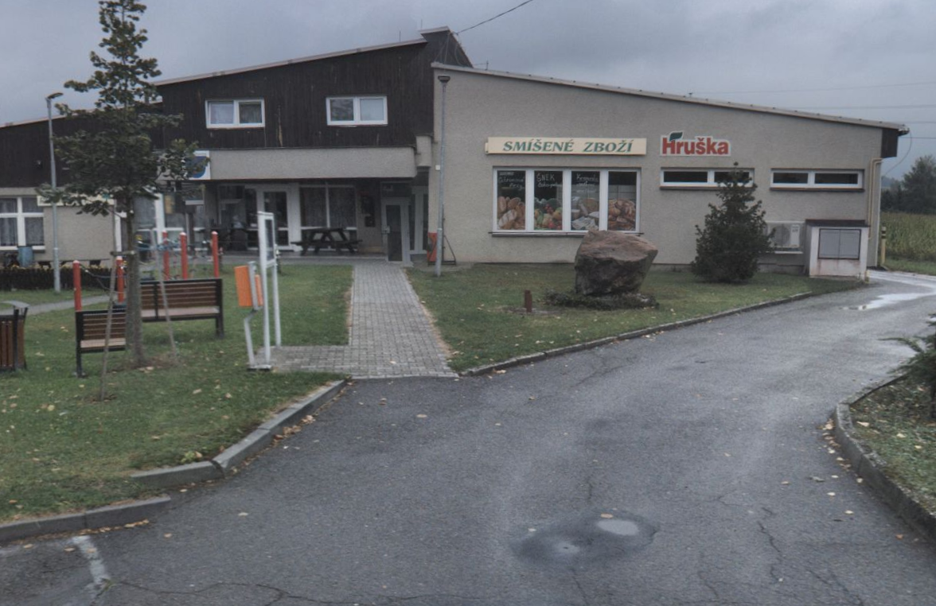
Obchod s potravinami Hruška hledá prodavačku na prodejnu do Dlouhoňovic. V případě zájmu volejte:724 734 530 nebo 724 186 254. Nástup od 1.dubna 2022. Příjemné prostředí a na dojíždění autobus od prodejny 50m. starosta obce

